**Assignment 12 Test Case**

## **พิมพ์คำสั่งผิด**

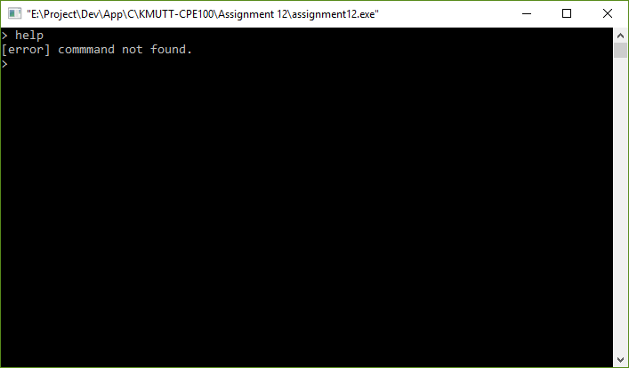

แสดงข้อความว่าไม่มีคำสั่งนี้

## **พิมพ์พารามิเตอร์ไม่ครบ หรือเกิน**

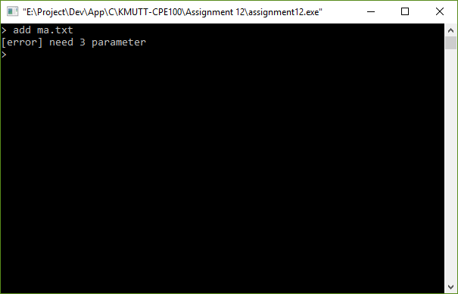

แสดงข้อความบอกจำนวนที่ใช้ในคำสั่งนี้

## **คำสั่งทำงานไม่ได้**

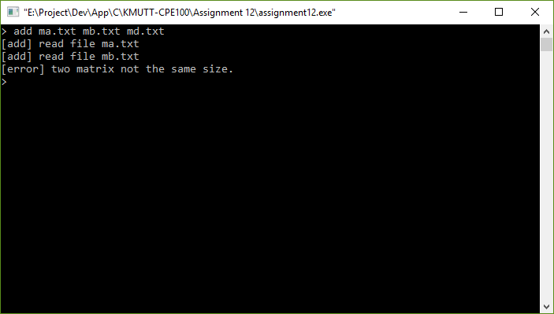

คำสั่งทำงานไม่ได้เพราะขนาดของเมตริกไม่เท่ากัน

## **คำสั่งทำงานได้ถูกต้อง**

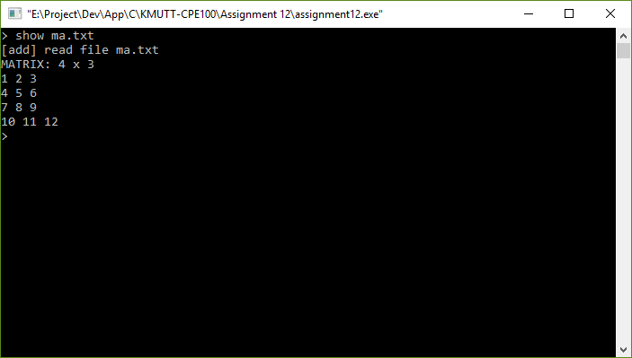

แสดงเมตริก

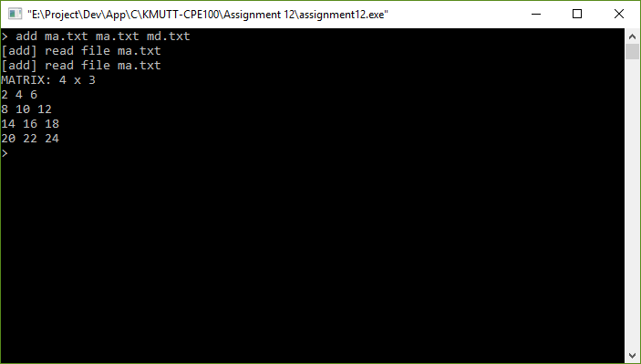

บวกเมตริก

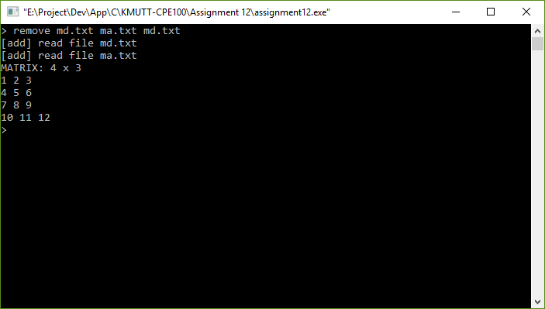

ลบเมตริก

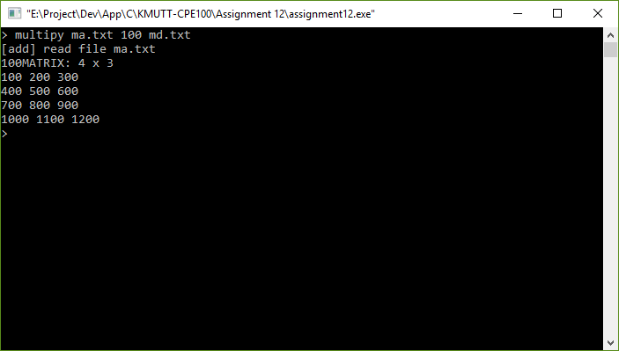

คูณเมตริก

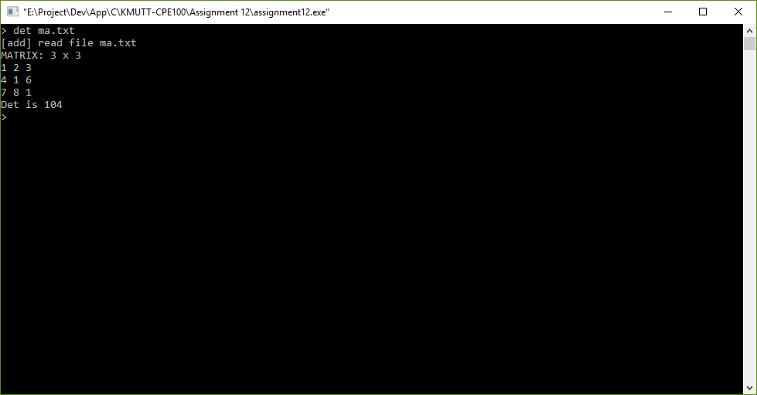

หาค่า det ของเมตริก

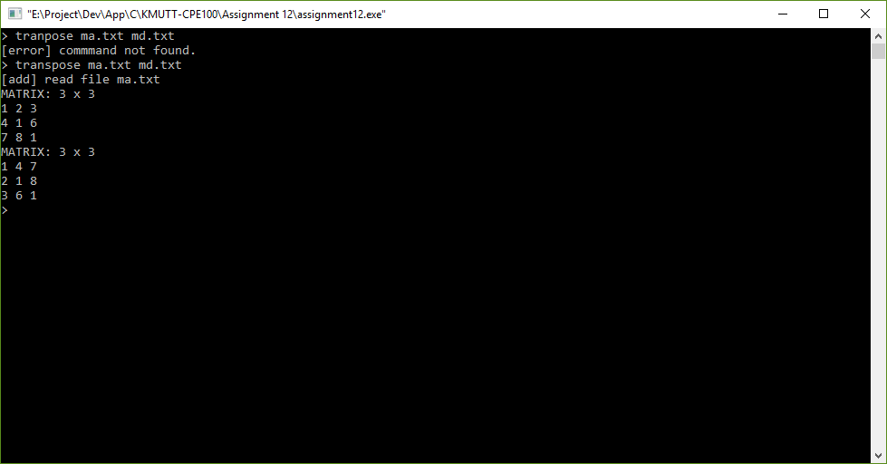

transpose เมตริก